Ontology 接入项目分析报告
版本 v0.1 | 日期 2026-10-04 | 范围：AdventureWorks 任务 4（多表 SQL 问答中的 schema 定位）与最终 SQL 生成

一、分析对象与范围
本报告回答一个问题：把 EvoOntology 论文提出的“本体（ontology）知识层”接入本项目，能否给项目带来可验证的收益。本次评估选取项目的中级任务 4「精准表定位」作为一项代表性验证场景。
先区分两个不能混淆的对象：
对象 | 是什么 | 性质
① 本次选取的验证场景：项目任务 4 | 自研 app/nl2sql/linker.py：向量召回候选表/字段 + 外键图剪枝 | 必交付，占中级任务 5 分（初赛三项 1+4+7 即满 15 分）
② EvoOntology 知识层 | 论文做法：把“概念→字段 / 连接路径”等业务知识整理成一层，注入提示词或按需查询 | 可选增强，非评分项
本报告只判定“对象 ② 能否增强对象 ①”，不评价论文在其它任务或数据集上的价值。

二、参照方法要点（客观陈述）
论文把“本体”建成三层，并支持自演化：
层 | 内容
Content | 业务概念、别名、概念→字段/连接路径映射、字段可用性约束、来源证据
Schema | 上述各类节点的字段定义与引用规则（相当于本体自身的“表结构”）
Tool | 把本体封装成可查询接口（browse / resolve），只有极简清单进提示词，明细按需取
自演化 | 从运行轨迹找失败 → 归因到某一层 → 单层修改 → 配对评估通过才接受
关键事实：论文自身的增益主要来自 Tool 层 + 自演化（Tool 层编辑占累计增益约 57%）；而“把知识整体塞进提示词”（Content 静态注入）是论文自己标注为较弱的用法。本项目这轮验证的正是后者。

三、验证方法
共四组对照实验，均在同一冻结环境、同一模型（deepseek-v4.1-flash，温度 0）下运行，统计单位为“题”：
实验 | 规模 | 比较
任务4 直接定位 v0.2 | 32 题 | A 无知识 / B 整本知识 / C 按需检索
任务4 四臂消融 v0.3 | 32 题 | A / C / D（完整结构+知识）/ E（结构+无知识）
Builder 独立验证 v0.1 | 新查询 30 题 | A / B / C
最终 SQL A/B 试跑 v0.2 | 35 题 × 2 轮 | A 无知识 / B 整本知识
方法可信度控制：题目与 Gold 经独立盲审（盲审者不看知识包、模型输出与数据库校验结果）；冻结清单含模型名、脱敏服务地址、温度、令牌上限、超时与软件版本，并以 SHA-256 快照；评分器经 12/12 校准；失败与无效输出一律按零分保留，不剔题；模型重复请求在题内先取平均，不当作额外独立样本。

四、实验数据与结果

4.1 任务 4 直接定位（32 题）
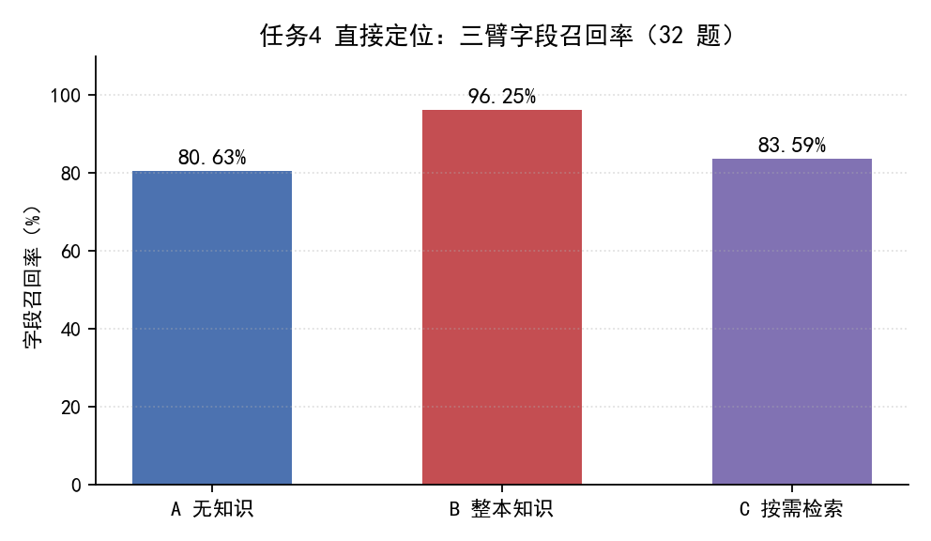
图 1 任务 4 三臂字段召回率
组别 | 字段召回率 | 表召回率 | 平均词元/题 | 中位耗时
A 无知识 | 80.63% | 81.25% | 10,113 | 6.36 秒
B 整本知识 | 96.25% | 96.88% | 16,099 | 6.66 秒
C 按需检索 | 83.59% | 84.38% | 4,326 | 9.04 秒

4.2 各对照的效应量与 95% 置信区间
说明：95% 置信区间指——重复做同类实验时，真实的效应量有 95% 的概率落在这个范围内。若区间包含 0，就意味着“真实效果有可能是 0（毫无增益）”，此时不能判定有效。
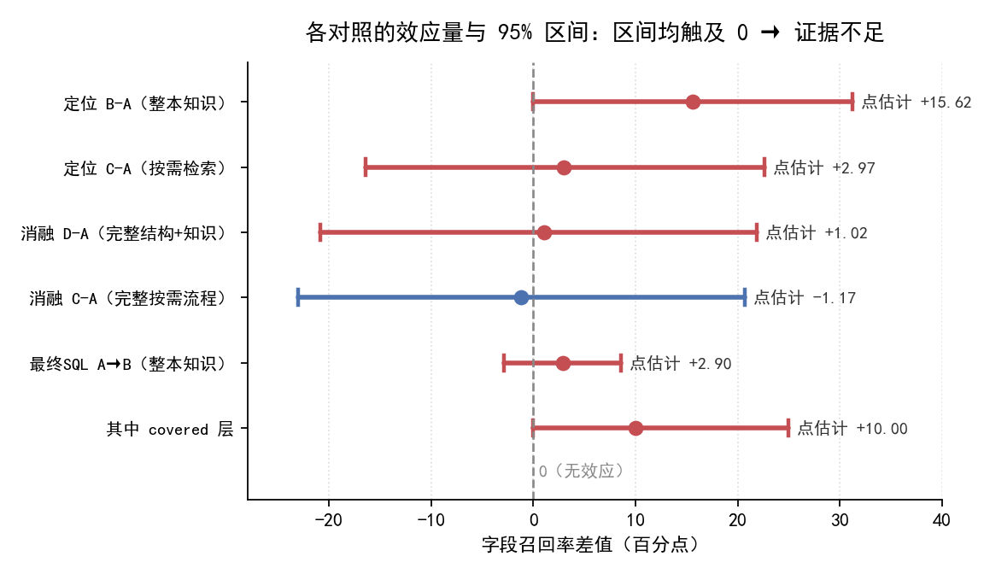
图 2 各对照效应量与 95% 区间（区间均触及 0）
对照（右 − 左） | 效应量（百分点） | 95% 区间 | 区间是否含 0
定位 B − A（整本知识） | +15.62 | 0 至 +31.25 | 含 0
定位 C − A（按需检索） | +2.97 | −16.41 至 +22.66 | 含 0
消融 D − A（完整结构+知识） | +1.02 | −20.86 至 +21.88 | 含 0
消融 C − A（完整按需流程） | −1.17 | −23.05 至 +20.70 | 含 0
最终 SQL A → B（整本知识） | +2.90 | −2.90 至 +8.60 | 含 0
其中 covered 层（知识覆盖题） | +10.00 | 0 至 +25.00 | 含 0（且仅 10 题）
全部六个对照的区间都触及或包含 0。唯一方向性正向信号是“知识覆盖题”（covered 层）的 +10 个百分点，但只有 10 道题、区间下界恰为 0，不足以宣称稳定收益。

4.3 最终 SQL 正确率与成本代价（35 题 × 2 轮）
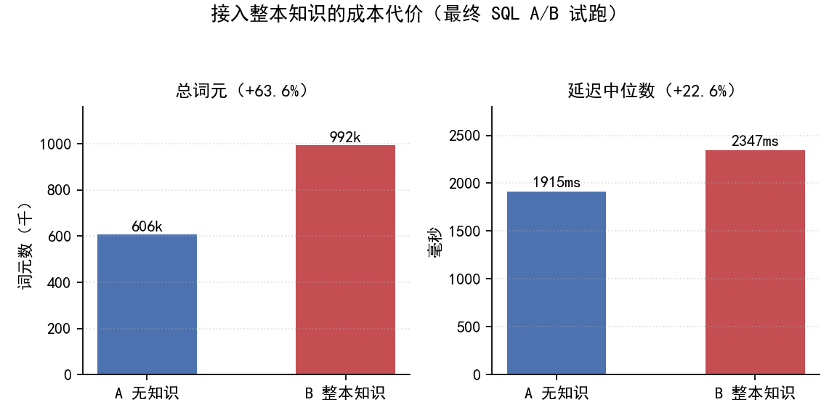
图 3 接入整本知识的成本代价
指标 | A 无知识 | B 整本知识 | 差异
最终 SQL 正确 | 61/70（87.1%） | 63/70（90.0%） | +2.9 个百分点（区间含 0）
输出列契约通过 | 70/70 | 70/70 | 0
总词元 | 606,570 | 992,197 | +63.6%
延迟中位数 | 1,915 ms | 2,347 ms | +22.6%
请求失败 / 长度截断 | 0 / 0 | 0 / 0 | —
读法：加入整本知识后，正确率只升 2.9 个百分点且区间含 0（不排除“其实是 0”）；同时成本确定地上升——词元 +63.6%、延迟 +22.6%。

五、结论
- 证据不足 → 暂不接入主链路。在现有实验条件下，未观察到“整本知识”或“按需检索”对本项目任务 4 定位/最终 SQL 的稳定收益；各对照的 95% 区间均触及 0。
- 这是“证据不足”的工程决策，不是“已证明无效”。本实验没有能力判定真实效应是否为零，因此不能下“无用”的结论。
- 唯一正向信号：知识覆盖题（covered 层）+10 个百分点——方向与论文机制一致，但样本仅 10 题，需扩大样本才能确认。
- 成本确定上升：整本知识令词元 +63.6%、延迟 +22.6%。为“尚未证明的收益”支付确定成本，不划算。

六、可信度与边界
可信的方面：冻结快照（SHA-256）、独立盲审、Gold 独立审计、评分器 12/12 校准、0 请求失败 / 0 截断、失败保留不剔题、重复请求不冒充独立样本。
必须说明的边界（避免过度解读）：
- 题集为人工构造的 32/35 题基准，不代表真实用户问题分布或赛题评分；
- 单一模型、单库，且模型端点未公开权重修订号，结论仅限于记录的端点与日期；
- 每臂单轮或 2 轮，估计区间很宽；
- 本实验测的是论文自认较弱的 Content 静态注入；论文真正的强项 Tool 层 + 自演化（约 57% 增益来源）未在本轮验证，故本结论与论文并不冲突。

七、决策与建议
- 主链路不接入：不加入默认的整包知识提示，也不接入完整的按需检索流程。任务 4 照常走自研 linker.py（向量召回 + 外键图剪枝），这才是拿分路径。
- 保留为研究资产：现有知识包与全部实验结果留存，作为可追溯的研究记录。
- 可借鉴项（零成本）：① 溯源纪律——“每条知识带来源 + 回库校验”与本项目 Ref/TraceStep 同构，可强化可解释性表述；② 字段可用性事实——如“金额类字段为空、须用表达式计算”，可沉淀为 infra/schema_meta 的增强注释，对任务 1（别名归一化）与任务 4（字段定位）有潜在参考价值。
- 重启评估的触发条件：待项目积累真实、独立、有代表性的问数题集后，若“知识覆盖题”的增益在新题上得到区间支持（下界 > 0），再提接入提案。
数据来源：eval/experiments/evont_next/run_task4_v0.2、run_task4_v0.3d_ablation、run_task4_ab_pilot_v02 及其对应报告。

